Внедрение музейной педагогики в систему учебно-воспитательной работы школы
Рослая Гулнора Келдияровна, директор МБОУ «Охотниковская средняя школа»

Вступительное слово .

Одним из основных направлений работы Охотниковской школы является работа по патриотическому воспитанию, которое направлено на реализацию Государственной программы «Патриотическое воспитание граждан Российской Федерации на 2016- 2020годы», утверждённой постановлением Правительства РФ от 30. 12. 2015г.
Основная цель государственной программы - формирование чувства гражданственности, уважения к государственной власти, любви к России, к Крыму, к своей малой родине, воспитание культуры межнационального общения.
Сегодня для Крыма нет более важной задачи, чем гражданско - патриотическое воспитание.
Патриотизм - это чувство любви человека к месту, где он родился или проживает, к людям, живущим на родной земле, к традициям, присущим его родине. Это любовь ко всему, что связано с родным краем. Как научить любить Родину? Как вырастить патриотов? Это не праздные вопросы: от них, сидящих сегодня за школьной партой, зависит будущее нашей страны. На мой взгляд, современная школа независимо от ее статуса (гимназия, лицей, коррекционная школа, общеобразовательная и др.) остро нуждается в школьном музее как факторе воспитания патриотизма, духовно-нравственной культуры личности, без чего невозможно представить себе наше будущее. Ведь историческая память важна и необходима - во все времена и в любом государстве, особенно в трудные, переломные моменты истории, она всегда живет в народе и проявляется только в годы испытаний. Именно такой период переживает сегодня наша Республика (Крым) , когда вопросы патриотического воспитания, исторической памяти вышли на первый план.
И особенно тревожно, когда целое поколение молодежи воспитывается на чужих идеалах.

Каждая школа имеет «свое лицо», свой стиль, свои традиции, своих героев, свое социальное окружение, свой педагогический и ученический коллективы. Это во многом определяет содержание, формы и методы работы школьного музея, его место в общей структуре жизнедеятельности школы.
В рамках школьного музея объединяются как учащиеся всех возрастных ступеней, их родители, так и весь педагогический коллектив, включая все названные категории взрослых и детей в различные виды деятельности.
Каковы реальные механизмы реализации идеи объединения взрослых и детей в их совместной деятельности? В нашей школе такой механизм создан и реализуется.

Ведь историческая память важна и необходима - во все времена и в любом государстве, особенно в трудные, переломные моменты истории, она всегда живет в народе и проявляется только в годы испытаний. Именно такой период переживает сегодня наша Республика (Крым) , когда вопросы патриотического воспитания, исторической памяти вышли на первый план.
И особенно тревожно, когда целое поколение молодежи воспитывается на чужих идеалах.
И мы с вами понимаем , что гражданско-патриотическое воспитание молодежи формирует не просто законопослушного гражданина, человека, осознанно и активно исполняющего свой гражданский долг. Оно предполагает привитие уважения к государственной символике, героическому и историческому прошлому, культуре своего народа, любви к родному языку, красотам родной природы, способствует единению всех граждан республики.
Музей является центром патриотического воспитания. Главная цель школьного музея - воспитание у каждого школьника любви к Родине, которая начинается с любви к своей малой родине, городу, школе; воспитание у школьников бережного отношения к традициям народа, семьи, школы и стремление сохранить их и преумножить.
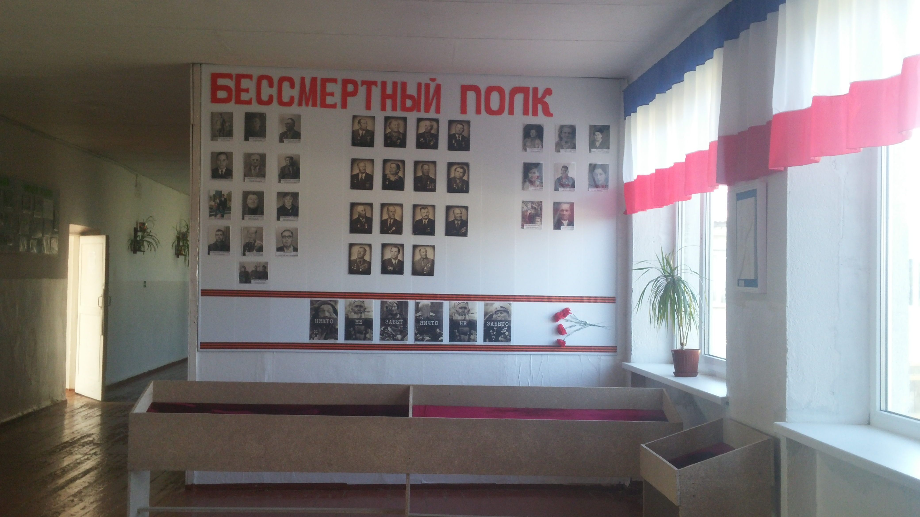
С 2003 года на базе нашей школы функционировал виртуальный музей Боевой Славы. Учащимися школы проводилась большая поисковая работа, итогом которой стало торжественное открытие музея Боевой Славы в канун празднования 71 - годовщины Великой Победы. Более 10 лет продолжалась подготовительная работа по сбору материалов и экспонатов.
В школьном музее постоянно работает группа юных экскурсоводов, которая систематически проводит экскурсии по разделам музея, как для взрослых, так и для детей. Боевые биографии, извещения - «похоронки», письма, благодарности раскрывают величие подвигов земляков в годы войны. Посещая музей, школьники наглядно убеждаются в том, что в годы Великой Отечественной войны, в годы Афганской войны наши земляки совершали массовые героические подвиги во имя Родины, во имя своего народа. Они были настоящими патриотами, на которых молодое поколение может равняться, брать с них пример честного служения своей Отчизне. В нашем музее можно ознакомиться с историческими материалами, фотографиями и личными вещами героев.
К сожалению всё меньше и меньше остаётся живых свидетелей тех жестоких войн. И наш школьный музей Боевой Славы будет постоянно напоминать нашим ребятам, односельчанам, гостям школы о героических подвигах, мужестве наших земляков, о подвигах наших соотечественниках.
Общаясь с ветеранами, учащиеся познают азбуку патриотизма, учатся на примерах старшего поколения любить свою Родину, народ.
Я считаю, что такой подход в воспитательной работе вносит весомый вклад в формирование патриотизма у наших учеников. Если из наших детей вырастут настоящие патриоты, любящие свою страну, если они будут гордиться тем, что живут в России, Крыму, это и будет главным результатом нашей педагогической работы.

